МИНИСТЕРСТВО НАУКИ И ВЫСШЕГО ОБРАЗОВАНИЯ
РОССИЙСКОЙ ФЕДЕРАЦИИ

ФЕДЕРАЛЬНОЕ ГОСУДАРСТВЕННОЕ БЮДЖЕТНОЕ ОБРАЗОВАТЕЛЬНОЕ УЧРЕЖДЕНИЕ ВЫСШЕГО ОБРАЗОВАНИЯ

«БЕЛГОРОДСКИЙ ГОСУДАРСТВЕННЫЙ
ТЕХНОЛОГИЧЕСКИЙ УНИВЕРСИТЕТ им. В. Г. ШУХОВА»
(БГТУ им. В.Г. Шухова)

Кафедра программного обеспечения вычислительной техники и автоматизированных систем

Лабораторная работа №6а
по дисциплине: Основы программирования
тема: «Потоки. Ссылки»

Выполнил: ст. группы ПВ-211
Чувилко Илья Романович

Проверили:
Притчин Иван Сергеевич
Черников Сергей Викторович

Белгород 2022 г.

Цель работы: получение навыком работы с потоками, ссылками, управляющими конструкциями; осознание необходимости появления данных языковых средств.

Содержание отчета: 
Тема лабораторной работы. 
Цель лабораторной работы. 
Тексты задания с набранными фрагментами кода к каждому из пунктов и ответами на вопросы по ходу выполнения работы.

Задания к лабораторной работе:

1. Создайте функцию infinitivePause, которая в своём теле будет воспроизводить бесконечный цикл.
void infinitivePause() {
while (true) {
while (true) {
while (true) {
while (true) {
while (true) {
// Вечный цикл для того, чтобы я мог находиться в вечном цикле пока
// нахожусь в вечном цикле, пока нахожусь в вечном цикле, пока нахожусь...
}
}
}
}
}
}

№2. Отправьте в объект cout, связанный со стандартным потоком вывода, произвольное сообщение без использования endl. После чего сделайте вызов infinitivePause. Запустите программу. Опишите наблюдаемое поведение.

Ответ: Если не вносить никаких изменений в программу, то выведется текст, после чего программа впадет в вечный цикл. Произойдет это из-за того, что по стандарту размер буфера составляет 0 байт, следовательно после вызова функции cout случится переполнение и вывод сообщения в консоль. Но если добавить функцию setvbuf(stdout, nullptr, _IOFBF, 1024), то размер буфера станет равным 1024 байтам, и при запуске программы, программа не выводя ничего в консоль впадет в вечный цикл;

№3. Выполните аналогичные пункту 2 действия только с использованием endl. Опишите наблюдаемое поведение.

Ответ: Вне зависимости от того, какого размера будет буфер, в консоль выведется сообщение. Связано это с тем, что endl очищает буфер после вызова;

№4. Для случая 2, после вывода сообщения вставьте инструкцию ввода какой-нибудь переменной. Запустите приложение. Опишите наблюдаемое поведение.

Ответ: Вне зависимости от того, какого размера будет буфер, в консоль выведется сообщение. Связано это с тем, что cin так же очищает буфер после вызова;

№5. Выполните создание строки, состоящей из 10000 символов ’a’;
Осуществите её вывод перед вызовом infinitivePause. Опишите наблюдаемое поведение.

Ответ: При выводе 10000 символов, происходит переполнение буфера и в консоль выводится число символов, кратное размеру буфера. Например, если выделить 512 байт под буфер, то:
1) В буфере поместится 512 char-символов;
2) Произойдет переполнение 19 раз, а следовательно в консоль выведется 9728 символов
3) Оставшиеся 272 символа останутся в буфере, а программа уйдет в вечный цикл

№6. Таким образом, выделите 3 случая, когда очищается буфер вывода.

Ответ:
- При переполнении буфера;
- При принудительной очистке буфера (endl);
- При вводе переменной (cin)

№7. Говорят, что частый сброс буфера способен повлиять на производительность приложения. Проведите эксперимент, доказывающий это.

Ответ:
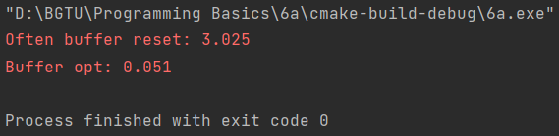
Вывод: частый сброс буфера замедлил скорость выполнения в 59 раз;

№8. Рассмотрим случай, когда частый сброс буфера вывода из-за чередования ввода / вывода оказывает влияние на производительность. Выполните решение задачи Минимальная OR сумма (1635A) на codeforces и приложите вердикт тестирующей системы.
Код программы:
void number1_minORSum_Slow() {
std::setvbuf(stdout, nullptr, _IOFBF, 2048);
int t;
std::cin >> t;
for(int k = 0; k < t; k++) {
int n;
std::cin >> n;
int minSum = 0;
for (int i = 0; i < n; i++) {
int a;
std::cin >> a;
minSum |= a;
}
std::cout << minSum << '\n';
}
}

151170224 | 27.03.2022 20:14 | IlyaChuvilko | 1635A - Минимальная OR сумма | GNU C++14 | Полное решение | 93 мс | 0 КБ

№9. В условиях задачи 4 добавьте cin.tie(nullptr);

Ответ: В консоль не выводится сообщение, так как вызов cin больше не очищает буфер, связанный с выводом в консоль;

№10. В решение вашей задачи для пункта 8 добавьте строки
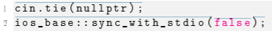

Вердикт тестирующей системы:
151256680 | 28.03.2022 18:52 | IlyaChuvilko | 1635A - Минимальная OR сумма | GNU C++14 | Полное решение | 30 мс | 0 КБ

0.1.2 Некоторые особенности вывода

№1. При помощи cout можно выводить в поток вывода значения переменных и адреса:
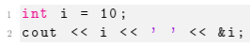

Создайте переменную s типа const char* и попробуйте вывести её в поток вывода. Получившееся поведение опишите.

Ответ: Выведется адрес строки;

№3. Выведите литералы true и false в поток вывода. Какие значения были отображены на экране?

Ответ: 1 и 0;

№4. Добавьте манипулятор std::boolalpha.
Опишите отображаемый вывод. Проверьте, распространяется ли действие манипулятора на последующие выводы.

Ответ: true и false. Действие манипулятора распространилось на последующие выводы.

0.1.3 Ввод

№1. Создайте переменную целочисленного типа, но при осуществлении ввода введите строку. Опишите наблюдаемое поведение.

Ответ: Выделим 4 случая:
- Вводится строка, состоящая только из чисел, при этом не выходя за область значений int. В таком случае, переменной присваивается введенное значение.
- Вводится строка, состоящая только из чисел, но значение выходит за область значений int. В таком случае, переменной присваивается крайнее значение области (2 147 483 647 или -2 147 483 648)
- Вводится строка, состоящая как из чисел, так и из символов, но сначала будут записаны числа. В таком случае, переменной присваивается значение, которое идет до первого символа.
- Вводится строка, состоящая как из чисел, так и из символов, но сначала будут записаны символы. В таком случае, переменной присваивается значение 0.

№2. Переменная, связанная с потоком ввода будет возвращать значение "истина", если поток ввода не находится в состоянии ошибки. Попробуйте запустить пример из прошлого пункта, добавив обработку:
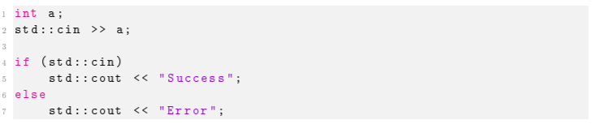
Поэксперементируйте с разными вариантами ввода. Приведите пример такого ввода, который выдаёт "Success", но содержит символы, отличные от цифр.

Ответ: Пример 3 из прошлой задачи;

№3. Создайте переменную типа char и попробуйте выполнить ввод пробельного символа. Опишите наблюдаемое поведение.

Ответ: Ничего не происходит.

№4. Проделайте то же самое но при считывании осуществляйте ввод через cin.get():

Ответ: Теперь переменной присваивается введенный символ

0.1.4 Файловый ввод / вывод

№3. Код описанный выше несколько небезопасен. Файл с таким именем мог и не существовать. Попробуйте запустить прошлый фрагмент для файла, который не был создан до этого и опишите наблюдаемое поведение.

Ответ: Программа ничего не делает с фактом отсутствия файла с таким именем и просто продолжает выполнение.

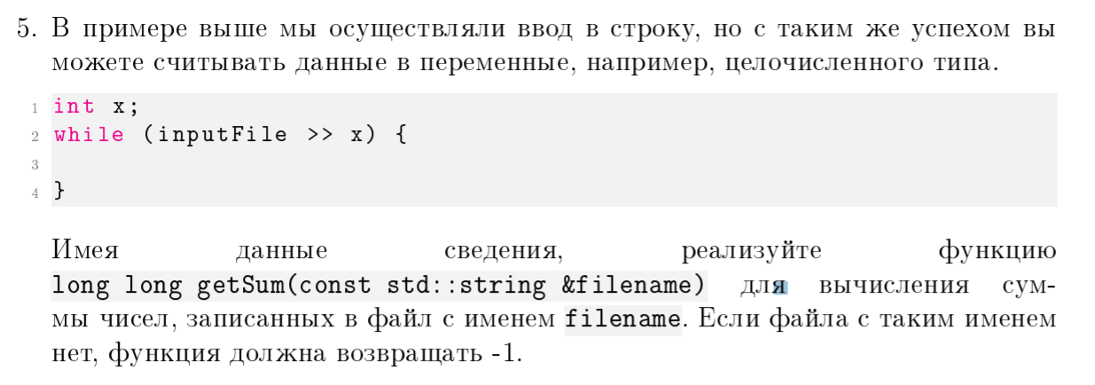
#include <iostream>
#include <fstream>

int main() {
std::ifstream inputFile("input.txt");
if (!inputFile) {
std::cout << "File don't exist!";
return -1;
}
int a;
int s = 0;
while (inputFile >> a)
s += a;
return 0;
}

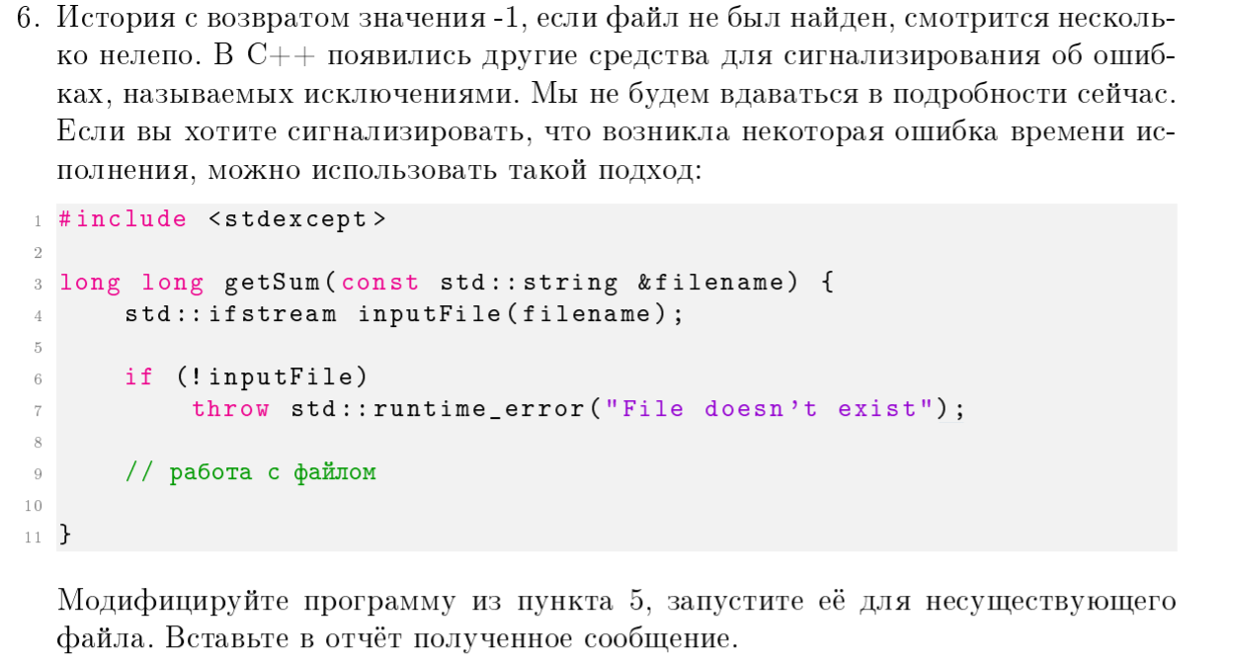

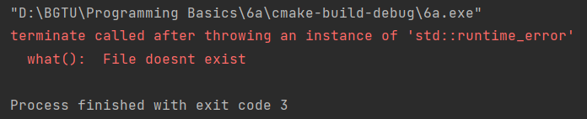

№7. Функция long long getSumOfMaxesInRows(const std::string &filename) должна выполнять поиск суммы максимальных элементов строк.

long long getSumOfMaxesInRows(const std::string &filename) {
std::ifstream input_file(filename);
if (!input_file.is_open())
throw std::runtime_error("file does not exist");
long long sum = 0;
size_t height, width;
input_file >> height >> width;
for (size_t h = 0; h < height; h++) {
int max;
input_file >> max;
for (size_t w = 1; w < width; w++) {
int cur;
input_file >> cur;
if (max < cur)
max = cur;
}
sum += max;
}
return sum;
}

0.1.6 Определение операций ввода / вывода для произвольных типов

№1. Опишите произвольную (но отличную от примера) структуру.
struct Product {
std::string name;
int price;
size_t quantity;
};

№2. Реализуйте функции ввода и вывода структуры:
void inputProduct(Product &p) {
std::cout << "Enter product name: ";
std::cin >> p.name;
std::cout << "Enter price: ";
std::cin >> p.price;
std::cout << "Enter quantity product in stock: ";
std::cin >> p.quantity;
}
void outputProduct(Product &p) {
std::cout << "Product name: " << p.name;
std::cout << "\nEnter price: " << p.price;
std::cout << "\nEnter quantity product in stock: " << p.quantity;
}

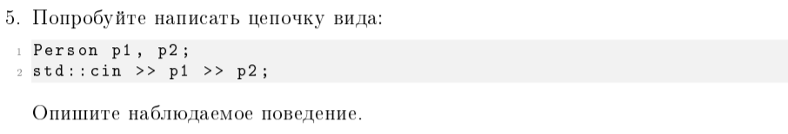
Ответ: Ошибка

0.1.7 Ссылки

№1. Реализуйте функцию sort2 с использованием указателей. Введите два значения в main и выполните вызов функции sort2.
void sort2(int *a, int *b) {
if (*a > *b) {
int t = *a;
*a = *b;
*b = t;
}
}
int main() {
int a, b;
std::cin >> a >> b;
sort2(&a, &b);
std::cout << a << ' ' << b;
return 0;
}

№2. Реализуйте функцию sort2 с использованием ссылок. Введите два значения в main и выполните вызов функции sort2.
void sort2(int &a, int &b) {
if (a > b) {
int t = a;
a = b;
b = t;
}
}
int main() {
int a, b;
std::cin >> a >> b;
sort2(a, b);
std::cout << a << ' ' << b;
return 0;
}

№3. Создайте в функции main вектор из 1000000 целых значений.
Напишите функции которые в своём теле ничего не делают, но принимают вектор следующими способами:
- По значению
- По значению указателя
- По ссылке
Замерьте время вызова каждой из функций и приложите к отчёту вместе с кодом эксперимента. Сделайте выводы.

void fByValue(std::vector<int> v) {
}
void fByCursor(std::vector<int> *v) {
}
void fByLink(std::vector<int> &v) {
}
int main() {
std::vector<int> v(1000000);
TIME_TEST({
fByValue(v);
}, "Time by value");
TIME_TEST({
fByCursor(&v);
}, "Time by cursor");
TIME_TEST({
fByLink(v);
}, "Time by link");
return 0;
}

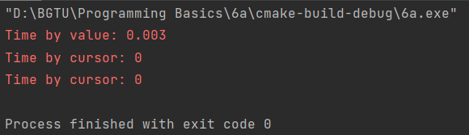

№4. Напишите следующие функции: 
- Ввод вектора целых чисел 
- Вывод вектора целых чисел 
- Поиск минимального значения среди элементов вектора 
- Вводится последовательность с клавиатуры, признак конца ввода – 0. Изменить порядок следования элементов в векторе на обратный5 . Индексы в функции изменения порядка должны иметь тип size_t. Убедитесь, что функция корректно работает для пустого вектора (проще обработать данный случай до тела цикла). Убедитесь, что используете оптимальный способ передачи вектора в функцию (по ссылке или по ссылке на константу).

void inputVector(std::vector<int> &v) {
for (size_t i = 0; i < v.size(); i++)
std::cin >> v.data()[i];
}
void outputVector(std::vector<int> &v) {
for (size_t i = 0; i < v.size(); i++) {
std::cout << v.data()[i] << ' ';
}
}
int getMinInVector(std::vector<int> &v) {
int min = v.data()[0];
for (size_t i = 1; i < v.size(); i++)
if (min > v.data()[i])
min = v.data()[i];
return min;
}
void inputFromKeyboard(std::vector<int>(&v)) {
while (true) {
int x;
std::cin >> x;
if (x == 0)
return;
v.push_back(x);
}
}
void reverseVector(std::vector<int>(&v)) {
for (int i = 0; i < v.size() / 2; ++i)
swap(v[i], v[v.size() - i - 1]);
}

№5. Решите следующую задачу, используя указатели: даны коэффициенты 𝑎, 𝑏, 𝑐 квадратного уравнения. Гарантируется, что количество корней равняется двум. Вывести полученные корни. Корни должны выводиться в функции main, а их вычисление – происходить в void getRoots(int a, int b, int c, double *x1, double *x2).

void getRoots(int a, int b, int c, double *x1, double *x2) {
double d = sqrt(pow(b, 2) - 4 * a * c);
*x1 = (-b + d) / (2 * a);
*x2 = (-b - d) / (2 * a);
}

№6. Для условия задачи 1, выполните переход на ссылки: void getRoots(int a, int b, int c, double &x1, double &x2)

void getRoots(int a, int b, int c, double &x1, double &x2) {
double d = sqrt(pow(b, 2) - 4 * a * c);
x1 = (-b + d) / (2 * a);
x2 = (-b - d) / (2 * a);
}

Аспект | Указатель | Ссылка
Обязан быть инициализирован | - | +
Особенности обращения к элементам | Необходимо ставить знак указателя, чтобы обратиться к значению | Нет необходимости ставить что-либо, чтобы обратиться к значению
Возможность перенацеливания | Есть | Нет
Возможность получения адреса переменной (адреса указателя или адреса ссылки) | Есть | Нет
Возможность непосредственной работы с динамической памятью | Есть | Нет
Возможность создавать массивы | Есть | Нет

